Hochleistungsanker FH II 32/60 B FH II 32/60 B gvz HOCHLEISTUNGSANKER

fischerwerke

Eigenschaften

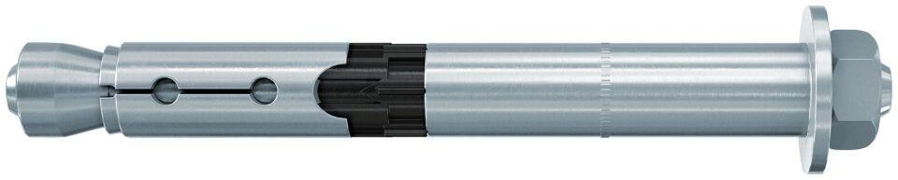

GTIN:

4006209475508

HAN:

047550

Oberfläche

galvanisch verzinkt

Werkstoff

Stahl

Länge (mm)

261,00

Durchmesser (mm)

32,00